Отчет об участии в флешмоб - День космонавтики ( 12 апреля 2020 г.)
Участие приняли 3 воспитанников Деевского сада, 16 воспитанников Арамашевского детского сада и 1 работа общая от Арамашевского детского сада. Информацию размещали в социальных сетях ВКонтакте, Одноклассниках, Инстаграмм. Участие в данном флешмобе можно отследить по хэштегам #уралопорароссии#12апреля#первыевкосмосе#учимсядома#мывместе
№ | Фамилия Имя участника | возраст | Скриншот страницы
1 | Доронина Мария | 6 лет | 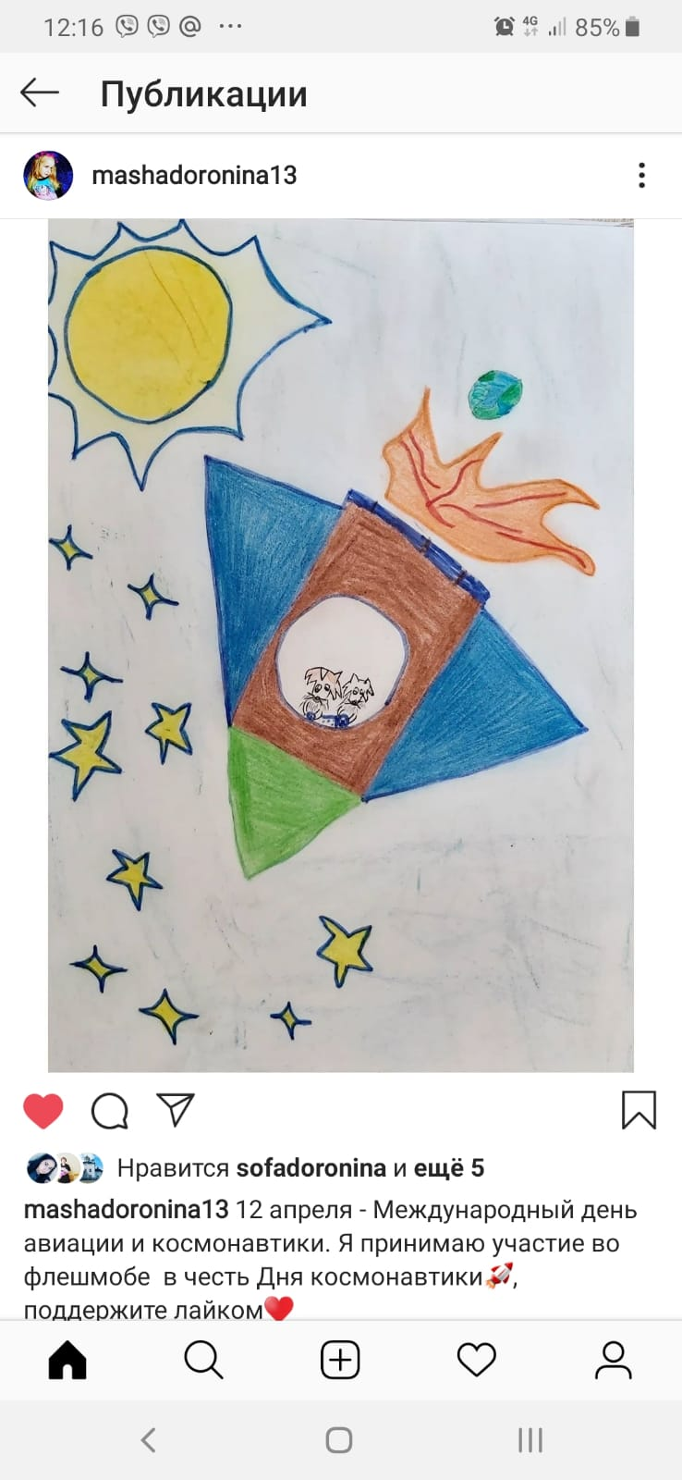
2 | Камалов Сергей | 7 лет | 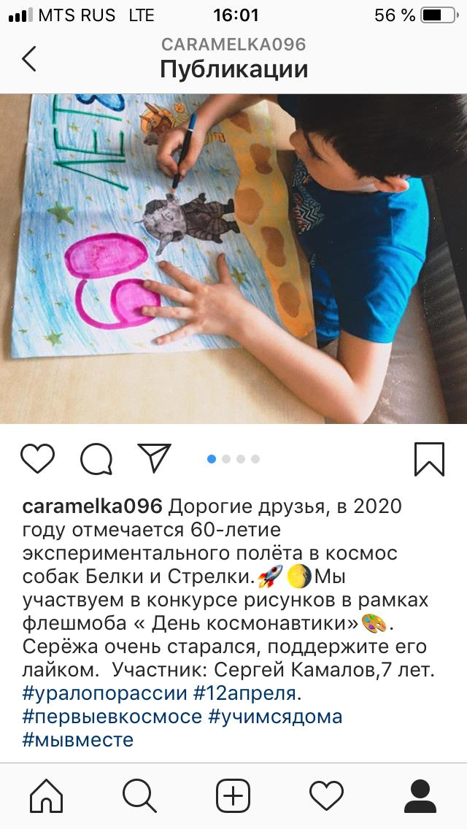
3 | Цечоев Роман | 7 лет | 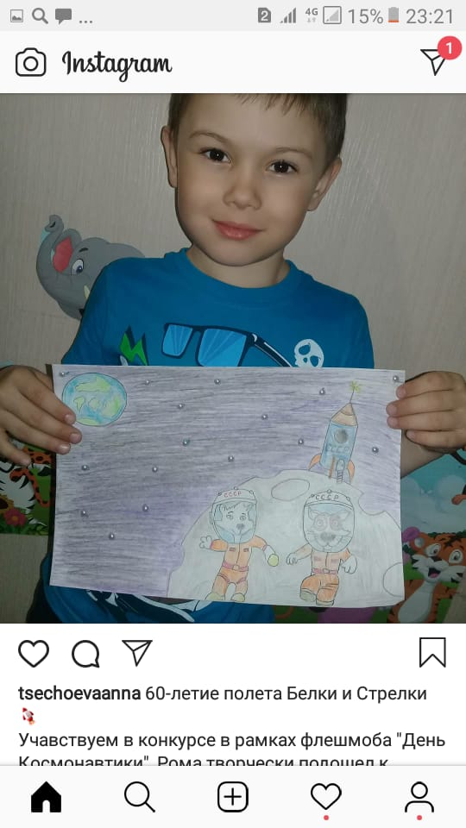
4 | Цепова Анастасия | 7 лет | 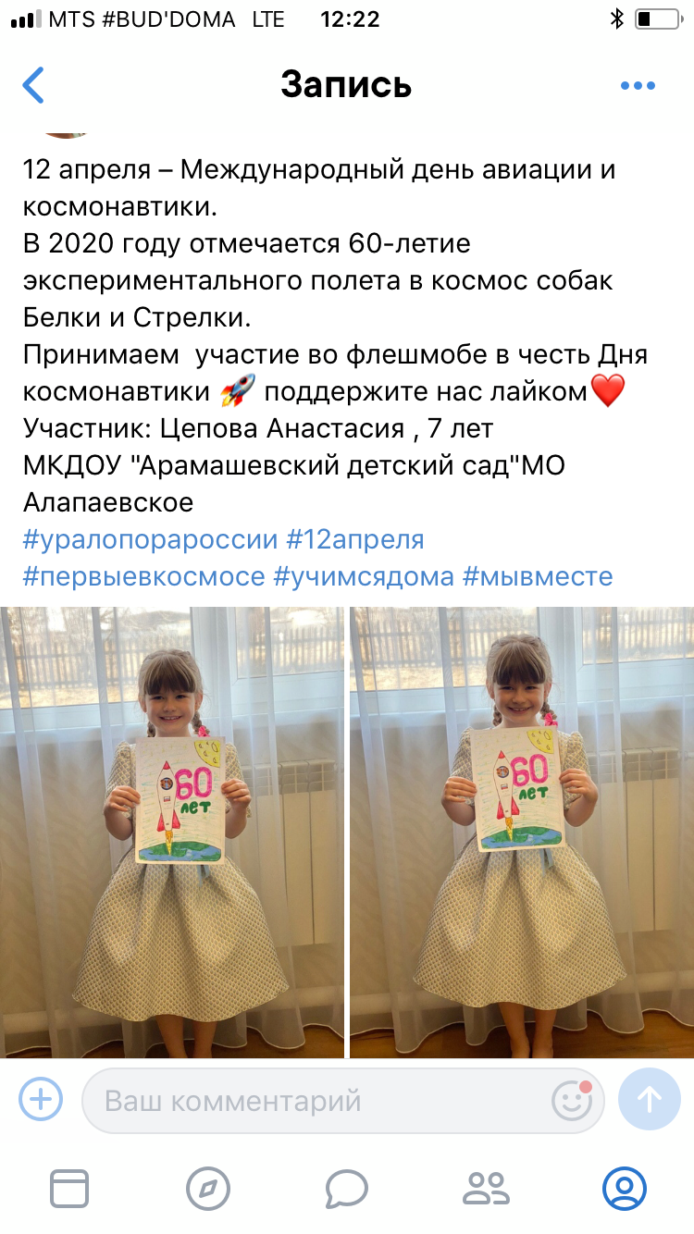
5 | Логинов Дмитрий | 6 лет | 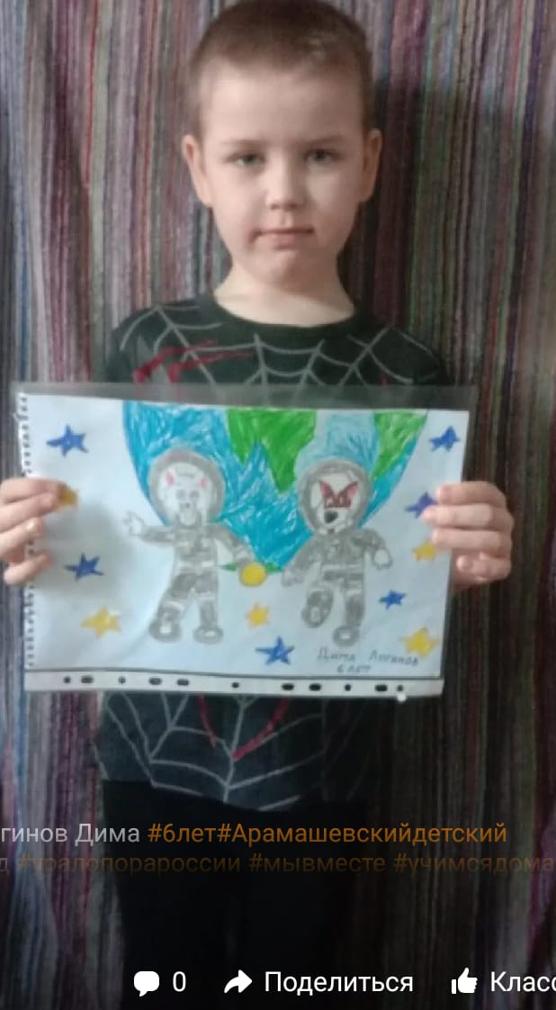
6 | Логинов Роман | 2 г.6 м. | 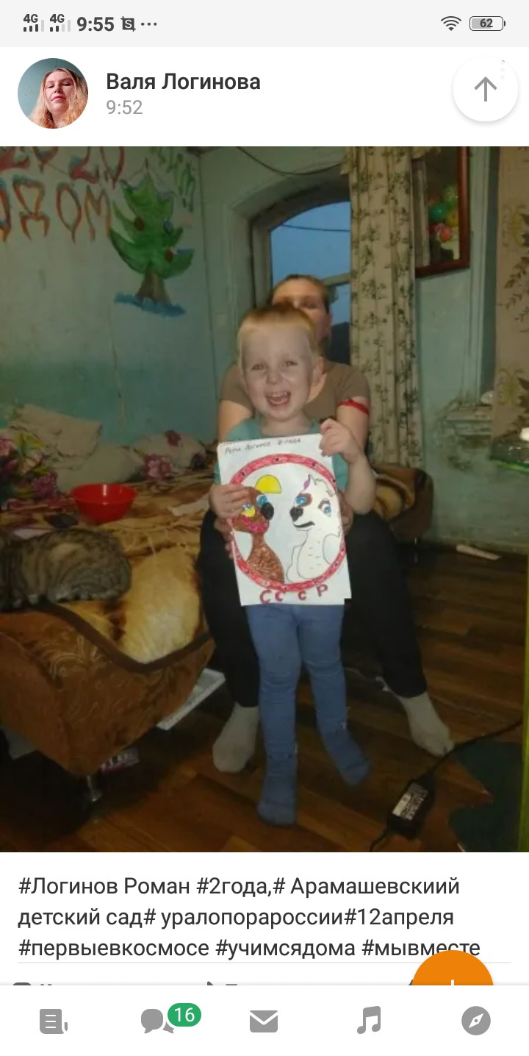
7 | Цечоева Дарина | 3 года | 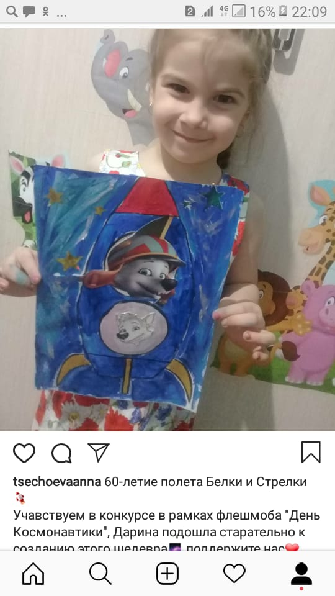
8 | Доронин Александр | 3 года | 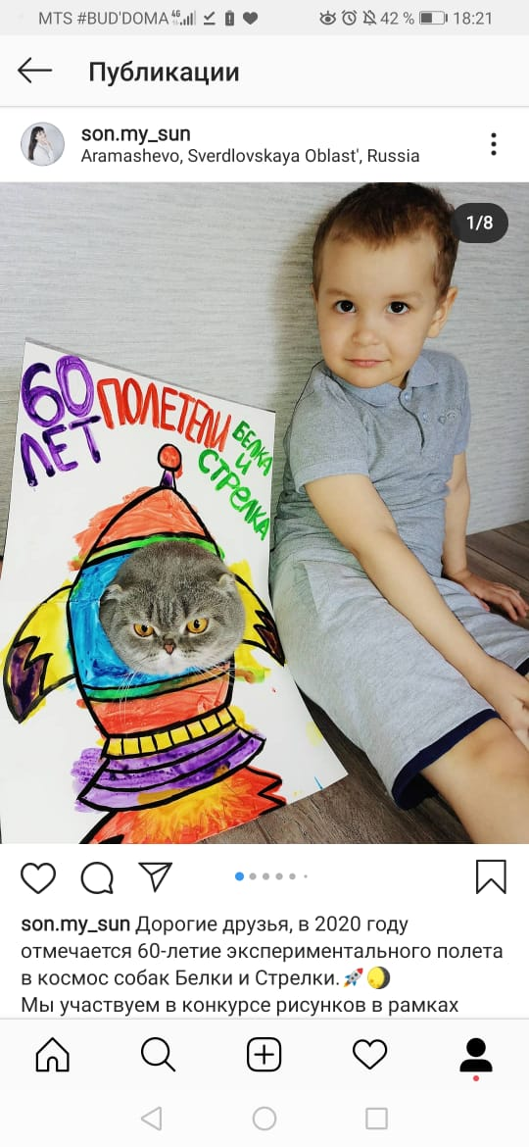
9 | Шмаков Тимур | 2 г.6 м. | 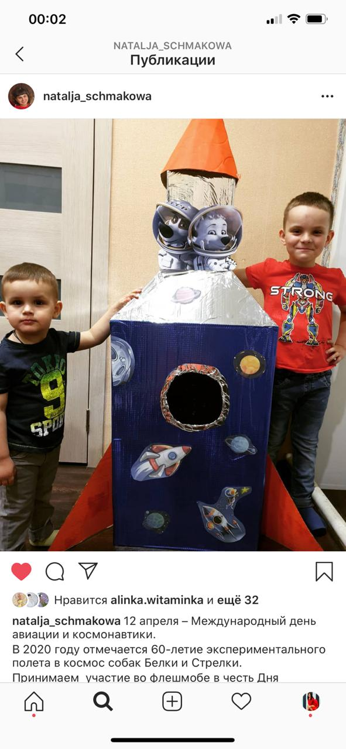
10 | Баянкина Кира | 4 года | 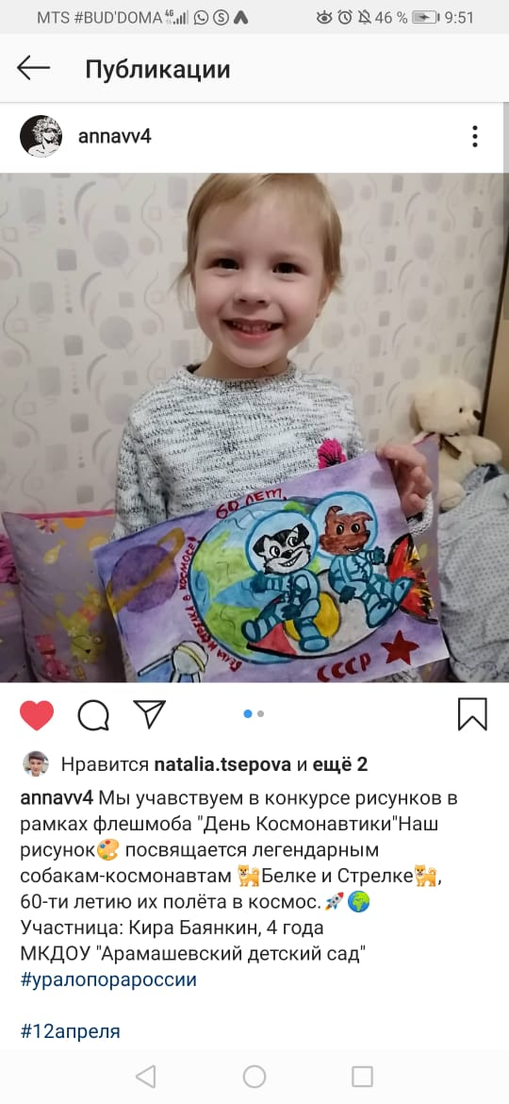
11 | Петров Данил | 5 лет | 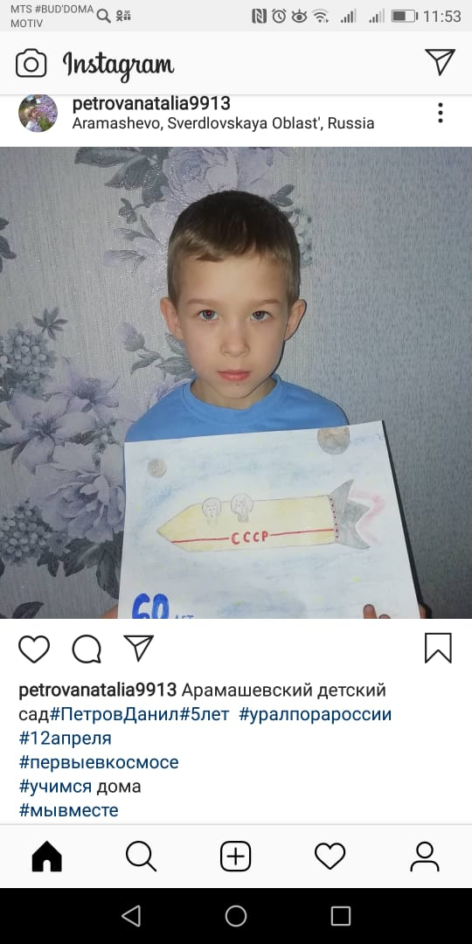
12 | Шмаков Тимофей | 5 лет
13 | Слаев Влад | 6 лет | 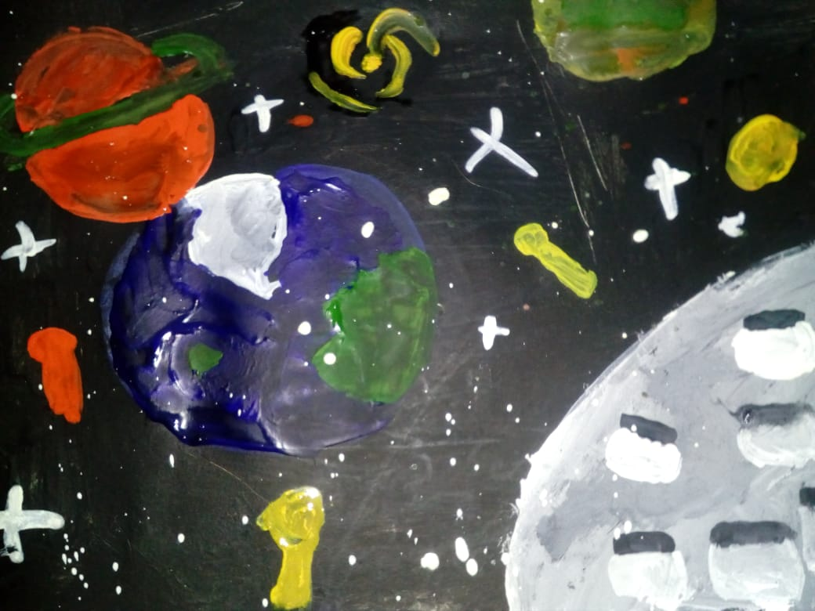
14 | Мерзляков Матвей | 4 г. | 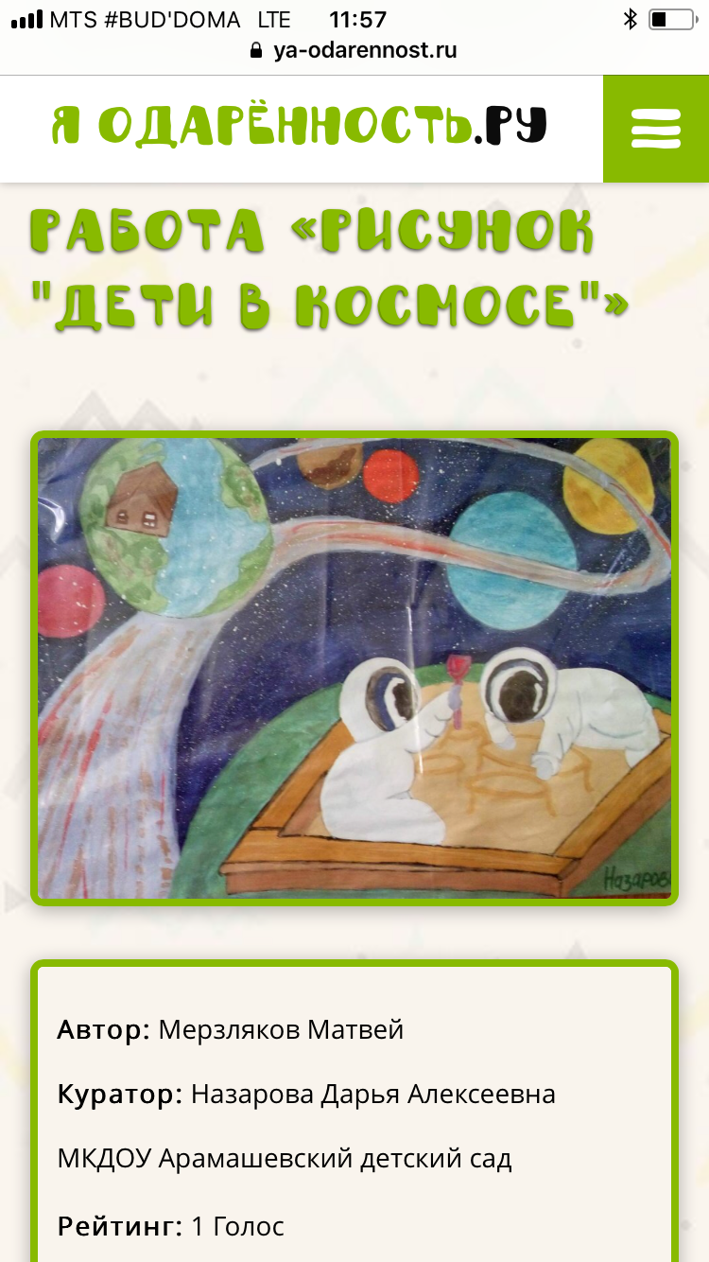
15 | Реуцкая Элина | 3 г. | 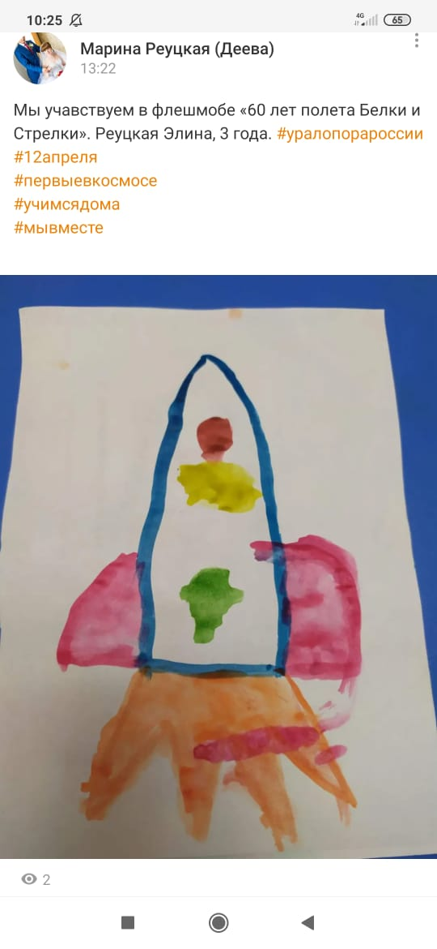
16 | Арамашевский детский сад |  | 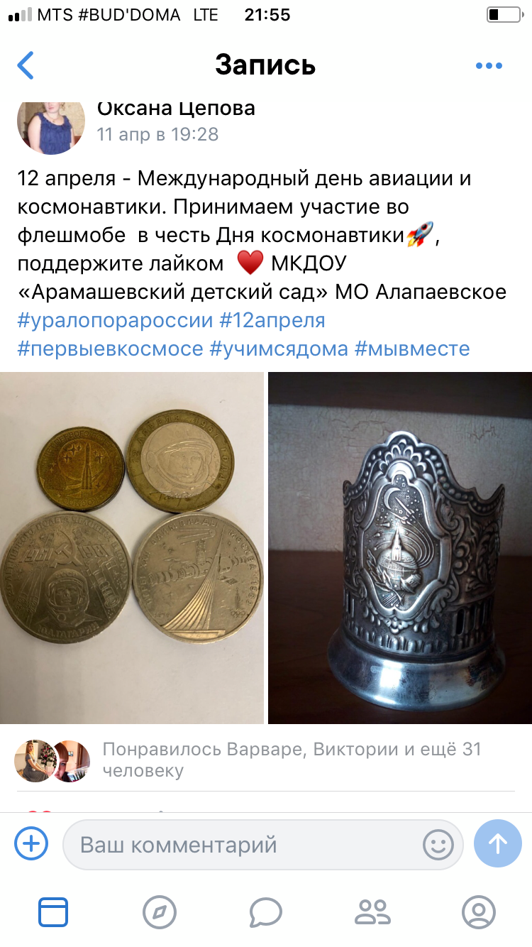
17 | Жолобова Илона | 7 лет | 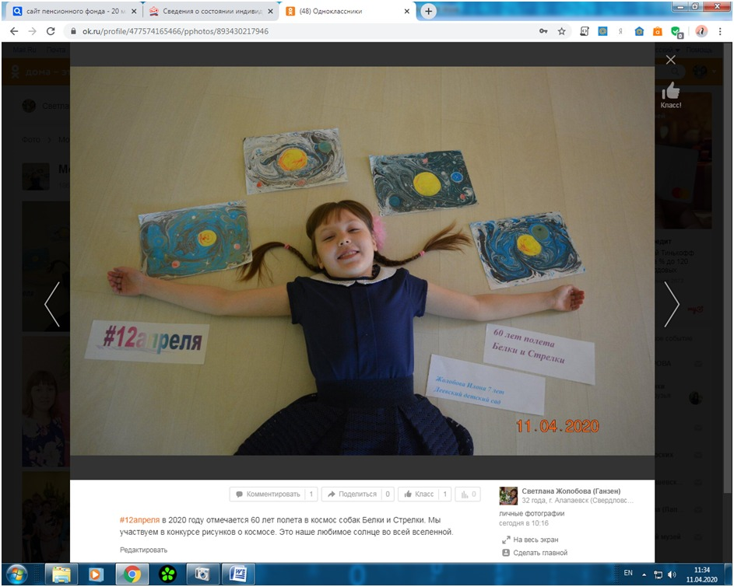
18 | Петухов Иван | 3 г. | 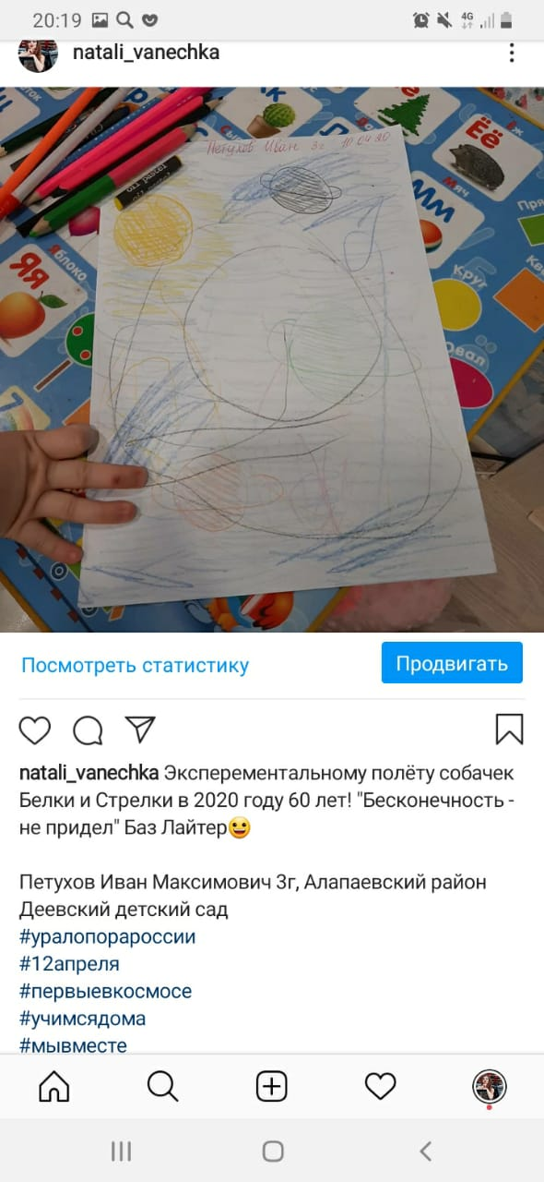
19 | Соколова Дарья | 6 л. | 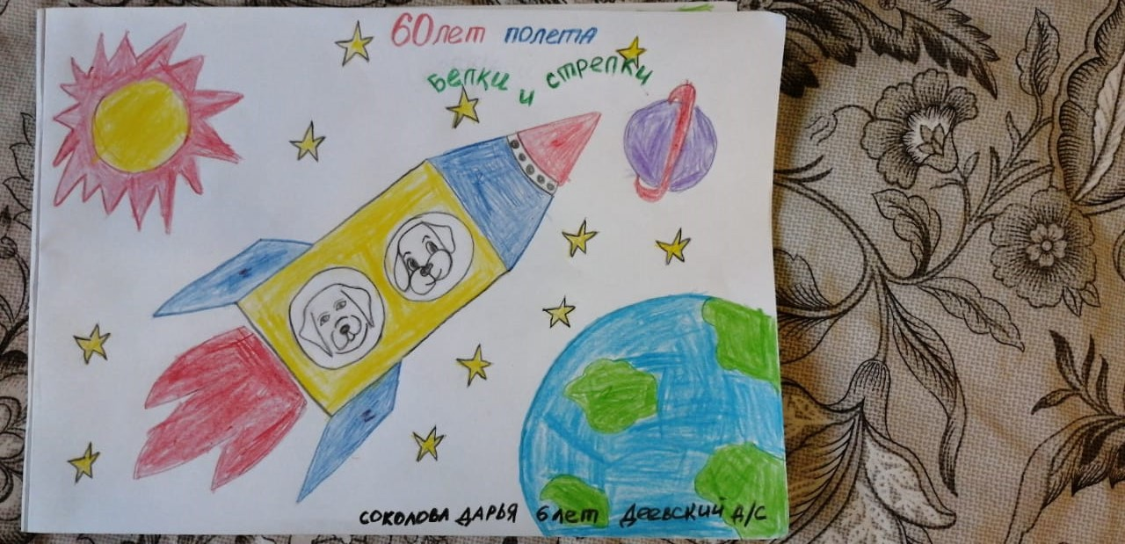
20 | Логинов Дима и Логинов Роман |  | 